附件4
专利侵权纠纷行政裁决案件处理流程
3个月内结案，经批准最多延长一个月
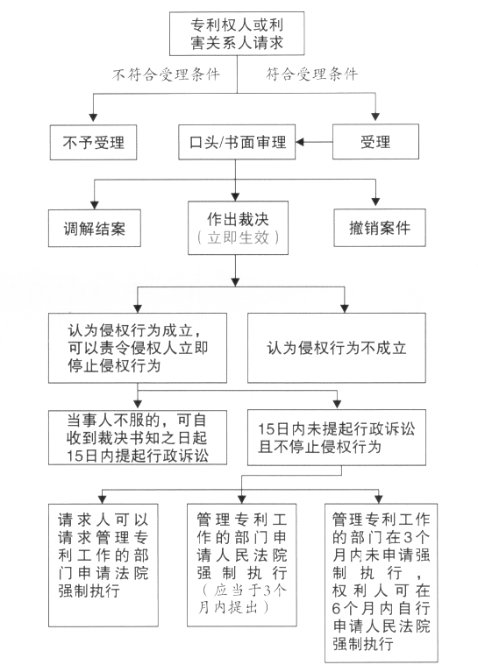
当事人提起行政诉讼的，原则上不停止行政裁决的执行

